# STRATEGI KREATIF PROSES PRODUKSI PROGRAM ACARA LENTERA UPU

***CREATIVE STRATEGY OF THE PRODUCTION PROCESS***

***OF THE LENTERA UPU PROGRAM***

**Muhammad Ali Mursid Alfathoni1, Triadi Sya’dian2, Nadila Azmi3**

1Universitas Potensi Utama, Jl. KL. Yos Sudarso, Medan, Sumatera Utara, Indonesia.

2Universitas Potensi Utama, Jl. KL. Yos Sudarso, Medan, Sumatera Utara, Indonesia.

3Universitas Potensi Utama, Jl. KL. Yos Sudarso, Medan, Sumatera Utara, Indonesia.

E-mail: mhd.ali8mursid@gmail.com

# Diterima: 00/00/0000; Revisi: 00/00/0000; Disetujui: 00/00/0000

# ABSTRAK

Saat ini, teknologi komunikasi semakin berkembang. Adanya hal tersebut setiap orang dengan mudah mendapatkan berbagai jenis informasi, hiburan, kajian, dan lainnya dalam waktu singkat. Hal tersebut tentu disebabkan karena adanya media baru seperti youtube. Adapun tujuan penelitian ini adalah untuk menerapkan strategi kreatif dalam produksi program acara Lentera UPU. Adapun metode yang digunakan dalam penelitian ini adalah model yang diusungkan oleh Alan Wurtzel dan metode kualitatif. Hasil penelitian menunjukkan bahwa proses produksi program acara Lentera UPU menggunakan strategi kreatif yang terdiri dari tahapan praproduksi, produksi, dan pascaproduksi. Program acara ini berisikan kajian seputar bulan suci ramadan yang disiarkan secara live streaming melalui akun youtube Universitas Potensi Utama. Adanya strategi kreatif tentu proses produksi dapat berjalan dengan maksimal dan mendapatkan tujuan yang diharapkan.

Kata Kunci:Strategi, Kreatif, Produksi, Lentera UPU.

# ABSTRACT

*Today, communication technology is developing more and more. The existence of this is that everyone easily gets various types of information, entertainment, studies, and others in a short time. This is certainly due to the existence of new media such as Youtube. The purpose of this study is to apply creative strategies in the production of the event program "Lentera UPU". The method used in this study is a model promoted by Alan Wurtzel and a qualitative method. The results showed that the production process of the "Lentera UPU" event program used a creative strategy consisting of pre-production, production, and post-production stages. This program contains studies about the holy month of Ramadan which is broadcast live streaming through the Youtube account of Universitas Potensi Utama. With the existence of a creative strategy, of course, the production process can run optimally and get the expected goals.*

Keywords:Strategy, Creative, Production, Lentera UPU.

**PENDAHULUAN**

Pada saat sekarang ini, teknologi komunikasi berkembang sangat pesat. Perkembangan teknologi tersebut tentu sangat erat kaitannya dengan kehidupan dan kebutuhan manusia terhadap informasi. Pada saat sekarang ini, manusia dengan mudah mendapatkan berbagai informasi dalam waktu singkat hanya mengandalkan berbagai platform media komunikasi seperti televisi, film, youtube, dan media lainnya. Adanya media seperti televisi, film, youtube, dan lainnya, tentu membutuhkan program acara agar media tersebut dapat berfungsi sebagai media penyampai informasi. Program acara merupakan segala sesuatu yang disiarkan melalui media penyiaran baik itu Tv, film, youtube, dan lainnya.

Salah satu bentuk program acara adalah media audio visual.

Media audio visual merupakan gabungan antara video dan audio yang sudah dijadikan satu kesatuan yang utuh. Program acara media audio visual tersebut dihasilkan melalui proses kreatif seluruh tim yang terlibat pada saat produksi. Tanpa adanya tim produksi, tentu sebuah program acara yang berkualitas tidak akan dapat diproduksi dengan sebaik mungkin. Pada saat produksi sebuah program acara tentu tim produksi membutuhkan strategi kreatif (Wahyuti, 2015). Strategi kreatif tim produksi tentu sangat berpengaruh terhadap proses produksi berlangsung.

Untuk membuat sebuah video program acara memiliki tahapan-tahapan yang harus dilakukan. Tahapan tersebut meliputi tahapan pra produksi, produksi, dan pasca produksi. Tahapan pra produksi merupakan tahapan dalam mempersiapkan segala sesuatu yang dibutuhkan untuk keperluan produksi. Kebutuhan tersebut dapat berupa ide program (cerita), konsep produksi, anggaran dana, susunan acara, posisi kamera, teknik audio, dan sebagainya. Proses produksi merupakan tahapan eksekusi terhadap program acara yang sudah dikonsep.

Adapun tahapan pasca produksi merupakan tahapan yang dilakukan setelah produksi selesai. Dalam tahapan ini terdapat beberapa aktivias seperti pengeditan, memberi efek, koreksi warna, baksound, dan lain-lain.

Salah satu bentuk program acara yang membutuhkan strategi kreatif pada saat proses produksi adalah program acara Lentera UPU. Program acara Lentera UPU merupakan program acara yang berisikan kajian-kajian singkat seputar ramadan. Program acara tersebut diproduksi selama bulan suci ramadan 1443 hijriah dan disiarkan secara *live streaming* melalui platform media youtube. Adapun tujuan dari produksi program acara Lentera UPU agar dapat memberikan informasi kepada audien seputar amaliah bulan suci ramadan melalui media audio visual.

Pemilihan media youtube sebagai media publikasi program Lentara UPU, disebabkan karena youtube masuk dalam jajaran situs berbagi video daring yang tersebar di dunia (Suharyanuar & Hadi Purnama, 2017). Dalam prakteknya, situs youtube memberikan kebebasan bagi pengguna untuk mengakses dan mengupload berbagai jenis video seperti halnya video program acara Lentera UPU. Sampai saat sekarang ini, pengguna youtube sudah menjangkau seluruh kalangan.

Dengan demikian, video program acara Lentera UPU dinilai sangat sesuai ditayangkan di youtube secara *live streaming*. Menurut (Tasruddin & Astrid, 2021) bahwa pada saat sekarang ini, kemudahan masyarakat dunia mendapatkan informasi cukup menggunakan sebuah perangkat yang sudah terhubung dengan jaringan internet seperti smartphone. Smartphone yang dimiliki setiap pengguna tentu didalamnya sudah terdapat aplikasi youtube yang dapat diakses setiap saat saat oleh pengguna.

**METODE PENELITIAN**

Adapun metode yang digunakan dalam produksi program acara ini mengacu pada model yang diusungkan oleh Alan Wurtzel. Model tersebut mencangkup tahapan pra produksi, produksi, dan pasca produksi sebagai sebuah proses penciptaan program acara Lentera UPU. Untuk mengguraikan model yang digunakan dalam penelitian ini juga menggunakan metode penelitian secara kualitatif. Metode ini digunakan untuk menelusuri, mengekplorasi, dan memahami suatu gejala sentral. Penelitian ini mendeskripsikan bagaimana tahapan proses dalam strategi kreatif dan produksi sebuah program acara.

**HASIL PENELITIAN DAN PEMBAHASAN**

Dewasa ini, industri penyiaran beraneka ragam jenisnya. Keragaman tersebut tentu ditopang oleh kecanggihan teknologi yang terus berkembang. Media-media penyiaran terus bertransformasi dengan aneka ragam tujuan baik sebagai penyampai informasi maupun hiburan (Tasruddin & Astrid, 2021). Youtube sebagai sebuah media baru yang berfungsi untuk wadah menyampaikan informasi maupun hiburan tentu membutuhkan serangkaian strategi kreatif.

Strategi kreatif tersebut tentu bertujuan untuk menghasilkan sebuah program yang memiliki kualitas sehingga dapat mengenai target sasaran. Suatu program acara seperti Lentera UPU memerlukan tahapan perencanaan dan pertimbangan matang agar dapat diproduksi. Tahapan tersebut meliputi ide program acara yang menarik, adanya sarana, biaya, tim pelaksana, dan lain-lain.

Pada dasarnya, strategi melibatkan berbagai keputusan dan aktivitas bisnis untuk mencapai misi dan tujuan dengan menggunakan berbagai keterampilan dan sumber daya secara efektif serta mengetahui peluang dan ancaman pasar (Wahyuti, 2015). Ketika sebuah strategi dikaitkan dengan konteks media, tentu berkaitan dengan cara atau strategi yang digunakan oleh tim produksi dalam memproduksi sebuah program seperti Lentera UPU. Strategi kreatif Lentera UPU diawali dari tahapan perencanaan sampai program acara dipublikasi.

Adanya tahapan dalam proses produksi program acara akan membuat proses produksi lebih efisien dalam pelaksanaannya. Semua yang dibutuhkan untuk produksi program Lentera UPU dituangkan didalam sebuah proposal produksi. Tujuan pembuatan proposal agar dapat memberikan gambaran detil akan konsep produksi program Lentera UPU. Dalam proposal juga tertuang identitas program acara seperti judul program, target audien, durasi, jam tayang, *treatment* program, dan lain-lain.

Jika merujuk pada *standard operation procedur* (SOP) yang digagas oleh Gerrald Millerson (Millerson, 2005), bahwa strategi kreatif yang dapat digunakan dalam proses produksi program acara meliputi tahapan berikut:

**1) Praproduksi**

Pada tahapan ini disebut juga dengan perencanaan awal. Pada tahapan ini, hal-hal yang krusial yang dilakukan oleh seluruh tim produksi adalah penentuan ide program, membuat proposal program, menyusun anggaran, dan membuat naskah (Zettl, 2006). Pada tahapan pencarian ide program acara Lentera UPU, seluruh tim produksi melakukan *brainstorming*.

Adapun yang terlibat dalam proses *brainstorming* untuk produksi program acara Lentera UPU terdiri dari tim produksi divisi konten creator Universitas Potensi Utama, pelindung Yayasan Universitas Potensi Utama, penanggung jawab program kaprodi Ekonomi Syariah Universitas Potensi Utama, pengarah program acara, operator kamera, streaming dan audio, wardrobe dan makeup, *talent coordinator*. Kegiatan ini dilakukan karena pada tahap ini merupakan tahap awal riset terhadap konten (Rahmad, 2014).

Ketika hendak melakukan produksi sebuah program acara, tahapan *brainstorming* sangat memiliki pengaruh terhadap produksi sebelum berjalan. Menurut (Wahyuti, 2015) menyatakan bahwa proses *brainstorming* akan berjalan dengan baik, maka seluruh dapat membuat sistem *clustering*. Dimana dibuat satu kata kunci ide, lalu dikembangkan menjadi sejumlah ide dan diambil satu ide yang paling menarik.

Program acara Lentera UPU dipilih untuk diproduksi selama bulan puasa ramadan 1443 hijriah setelah melalui tahapan *brainstorming*. *Brainstorming* merupakan sebuah teknik yang dapat digunakan untuk menghasilkan ide. Dalam proses menghasilkan ide dilakukan dalam sebuah grup diskusi minimal 15 orang. *Brainstorming* juga dapat digunakan untuk memecah masalah ketika menghasilkan sebuah gagasan yang mencoba mengatasi hambatan dan kritik (Kristanty & Ramadhan, 2021).

Pemilihan Lentera UPU disebabkan bertepatan dengan bulan puasa Ramadan 1443 hijriah. Dengan dipilihnya Lentera UPU, tahapan selanjutnya adalah penentuan jumlah narasumber yang akan mengisi program acara Lentera UPU selama bulan Ramadan. Setiap narasumber yang mengisi acara Lentera UPU membawa materi yang berbeda setiap episode.

Materi yang akan dibawakan sudah ditentukan oleh tim kreatif. Adapun susunan materi yang akan dibawakan seperti pada tabel dibawah ini:

**Tabel 1. Susunan Materi Lentera UPU**

|  |  |  |
| --- | --- | --- |
| **No** | **Tanggal**  **Produksi** | **Tema** |
| 1 | Rabu,16 Maret 2022 | Marhaban Ya Ramadhan |
| 2 | Selasa, 22 Maret 2022 | Niat |
| 3 | Rabu,16 Maret 2022 | Amalan Dahsyat di Bulan Ramadhan |
| 4 | Rabu,16 Maret 2022 | Amalan Yang Merusak Pahala Puasa dan Ibadah di Bulan Ramadhan |
| 5 | Rabu, 30 Maret 2022 | Rukhosoh Dalam Ibadah Ramadhan |
| 6 | Senin, 04 April 2022 | Orang Yang Merugi di Bulan Ramadhan |
| 7 | Rabu,16 Maret 2022 | Shalat Jamaah |
| 8 | Rabu,16 Maret 2022 | Tujuan Puasa |
| 9 | Kamis, 24 Maret 2022 | I’tikaf |
| 10 | Kamis, 31 Maret 2022 | Al Qur’an |
| 11 | Rabu, 30 Maret 2022 | Nafsu |
| 12 | Rabu, 06 April 2022 | Iman |
| 13 | Senin, 04 April 2022 | Taqwa (Indikator Taqwa) |
| 14 | Rabu,16 Maret 2022 | Rezeki |
| 15 | Rabu,16 Maret 2022 | Tingkatan Orang Yang Berpuasa |
| 16 | Rabu, 13 April 2022 | Nuzulul Quran |
| 17 | Rabu, 13 April 2022 | Ukhwah |
| 18 | Kamis, 31 Maret 2022 | Sedekah |
| 19 | Kamis, 31 Maret 2022 | Sabar |
| 20 | Selasa, 22 Maret 2022 | Qana’ah |
| 21 | Senin, 04 April 2022 | Ridha |
| 22 | Senin, 11 April 2022 | Zakat |
| 23 | Rabu, 06 April 2022 | Infaq |
| 24 | Rabu, 06 April 2022 | Wakaf |
| 25 | Kamis, 14 April 2022 | Zakat Maal |
| 26 | Selasa, 12 April 2022 | Lailatul Qadr |
| 27 | Selasa, 12 April 2022 | Amalan di Akhir Ramadhan |
| 28 | Kamis, 14 April 2022 | Zakat Fitri |
| 29 | Selasa, 22 Maret 2022 | Amalan di Akhir Fitri |

Sebelum masuk pada tahapan produksi, perencanaan teknis sudah dimatangkan dalam tahapan pra produksi. Perencanaan teknis ini bertujuan untuk menentukan peralatan yang akan digunakan pada saat produksi. Peralatan tersebut dapat berupa pemilihan kamera, tripod, lighting, *property*, dan lain-lain. Setelah itu, tahapan selanjutnya masuk pada tahapan *pra studio rehearsal*. Pada tahapan ini dilakukan proses *briefing* seluruh tim yang terlibat pada saat produksi program acara Lentera UPU. Langkah selanjutnya, proses penentuan *blocking* kamera, pengaturan tata cahaya, dan sebagainya. Adapun peralatan-peralatan yang digunakan untuk produksi program Lentera UPU sebagai berikut:

**Tabel 2. Peralatan-Peralatan Produksi**

|  |  |  |
| --- | --- | --- |
| No | Nama Alat | Jumlah |
| 1 | Kamera Sony a600 | 1 |
| 2 | Kamera Sony a7 max2 | 1 |
| 3 | Memory Card | 2 |
| 3 | Tripod | 2 |
| 4 | Lampu Yongnu | 2 |
| 5 | Softbox | 2 |
| 6 | Lampu LED | 4 |
| 7 | Kursi | 1 |
| 8 | Lampu Tumblr | 2 |
| 9 | Rak Buku | 1 |
| 10 | Buku | 20 |
| 11 | Pot Bunga | 2 |
| 12 | TV LCD | 1 |
| 13 | Kabel HDMI | 1 |
| 14 | PC Editing/Live Streaming | 1 |
| 15 | Mixer dan Perlengkapannya | 1 |
| 16 | Clip On | 2 |

Ketika semua tahapan diatas sudah siap dieksekusi. Seluruh tim produksi tentu membutuhkan koordinasi. Koordinasi tidak bisa dilepaskan dari tahapan pra produksi. Menurut (Wahyuti, 2015) koordinasi dalam konteks ini merupakan cara atau upaya yang dilakukan oleh seluruh kru produksi yang terlibat untuk saling berhubungan dan bekerjasama dalam menunjang keberhasilan sebuah program. Tahapan koordinasi merupakan bagian yang cukup krusial. Pada tahapan ini seluruh tim produksi harus dapat memahami dan dapat menjalankan fungsi dari tugas masing-masing sesuai departemen. Adanya koordinasi antar departemen tentu pada saat produksi dapat berjalan dengan sebaik mungkin. Adapun susunan tim produksi program acara Lentera UPU sebagai berikut:

**Tabel 3. Tim Produksi Lentera UPU**

|  |  |  |
| --- | --- | --- |
| No | Nama A | Tugas |
| 1 | Yayasan Universtas Potensi Utama | Pelindung Program |
| 2 | M. Abrar Kasmin Hutagalung | Penanggung Jawab Program |
| 3 | Rinanda Purba | Pengarah Program |
| 3 | Triadi Sya’dian | 1. Pengarah Program 2. Streaming dan Audio |
| 4 | M.Ali Mursid Alfathoni | 1. Pengarah Program 2. Operator Kamera |
| 5 | M. Aziz Kurniawan | Operator Kamera |
| 6 | Radiyah Al Hasanah Nasution | Wardrobe dan Makeup |
| 7 | 1. Radiyah Al Hasanah Nasution 2. Rinanda Purba 3. Dani Manesah | Talent Coordinator |
| 8 | 1. Triadi Sya’dian 2. Giovani 3. Rinanda Purba 4. M.Ali Mursid Alfathoni 5. Radiyah Al Hasanah Nasution 6. M. Aziz Kurniawan 7. Fandika Wirayuda 8. Yosua Pardede 9. Devi Anggraini 10. Rizky Hariyani 11. Muhammad Rizky 12. Vidi Agung | Tim Kreatif |

**2) Produksi**

Pada tahapan ini, seluruh tim yang terlibat dalam produksi melaksanakan tugas dan tanggung jawab masing-masing. Tahapan ini, merupakan tahapan eksekusi dari tahapan pra praduksi. Pada tahapan ini dilakukan proses syuting didalam studio. Pada saat syuting, pengarah acara akan mengarahkan narasumber agar dapat tampil semaksimal mungkin didepan kamera. Kameramen akan bertugas merekam adegan yang berlangsung selama produksi berjalan. Penata cahaya bertugas mengatur set dan arah cahaya yang digunakan ketika proses produksi berlangsung. Menurut (Wilman et al., 2021), pada tahap ini, semua bahan yang dirancang pada tahap pra produksi yang masih mentah dan diproses melalui tahapan pengambilan gambar maupun suara.

Adapun proses produksi program acara Lentera UPU seperti pada gambar dibawah ini:

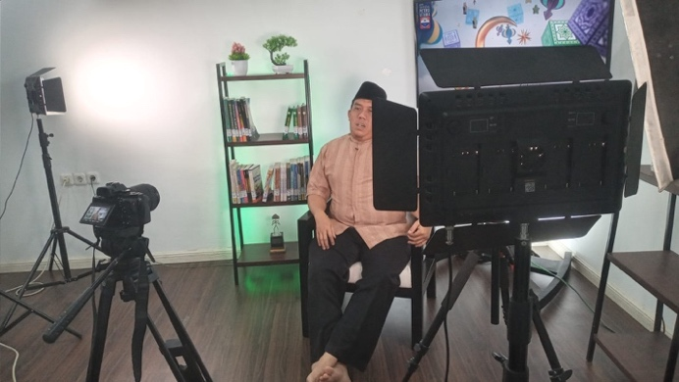

**Gambar 1. Proses Produksi Lentera UPU**

**3) Pascaproduksi**

Tahapan terakhir dari proses produksi program acara Lentera UPU adalah pasca produksi. Tahapan pasca produksi dibagi menjadi tiga bagian yaitu editing video, evaluasi, dan feedback, serta penyimpanan dokumen (Zettl, 2006). Editing video merupakan sebuah proses penyuntingan dan penggabungan video yang sudah direkam. Pada tahapan editing, video yang disunting akan diberikan efek dan audio sesuai kebutuhan program acara. Menurut (Hadi et al., 2021) tahap editing merupakan sebuah proses dalam mengatur, mereview, memilih, dan menggabungkan “*footage*” audio visual yang sudah direkam.

Pada dasarnya editing video dibagi ke dalam dua tahap, yaitu editing *offline* dan editing *online*. Proses editing *offline* merupakan tahapan editing kasar. Pada tahapan ini seorang editor akan melakukan proses pemotongan hasil rekaman dan menggabungkan dengan rekaman lainnya. Akan tetapi, pada tahapan ini belum dimasukkan efek. Setelah proses editing *offline* dilakukan, akan masuk pada tahapan editing *online*. Pada tahapan editing *online*, seorang editor akan memberikan efek, transisi, suara latar, credit title, dan lain-lain.

Menurut (Mabruri, 2018) bahwa editing *offline* merupakan proses pemotongan gambar dalam bentuk kasar. Adapun editing *online* adalah proses penyempurnaan dari hasil editing *offline*. Dengan demikian, dapat disimpulkan bahwa proses editing merupakan bagian yang penting ketika memproduksi sebuah program acara seperti Lentera UPU.

Pada tahap ini, program acara Lentera UPU yang sudah direkam akan masuk dalam tahapan proses editing. Adapun tahapan proses editing dilakukan secara *live streaming* dengan menggunakan perangkat lunak *Open Broadcaster Software* (OBS).

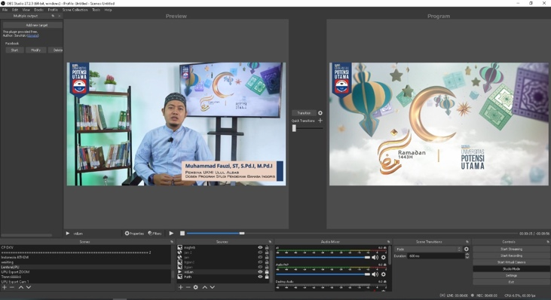

**Gambar 2. Proses Produksi Lentera UPU**

Melalui perangkat lunak *Open Broadcaster Software* (OBS) operator *live streaming* akan mengatur proses video maupun audio yang direkam melalui kamera dan terhubung ke pc editor menggunakan kabel HDMI dan mixer. Pada saat pascaproduksi ini, operator *live streaming* akan memantau selama proses tayang program lentera UPU berlangsung agar proses *live streaming* berjalan denga lancar di akun media youtube Universitas potensi Utama yang dilaksanakan setiap hari pada bulan suci Ramadhan tahun 2022 pada pukul 18.15 WIB.

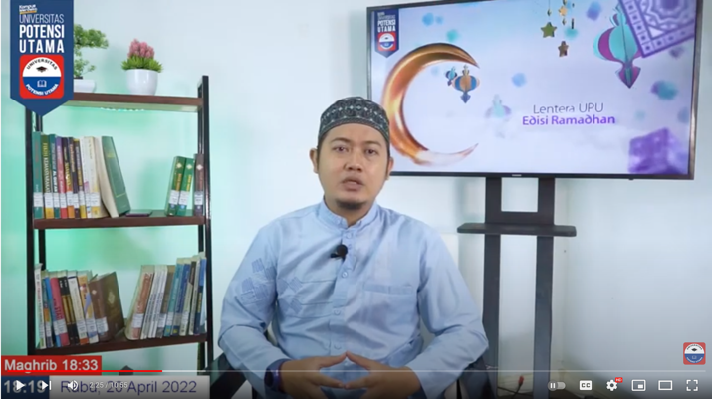

**Gambar 3. Live Streaming Program Lentera UPU**

Ketika tahapan ini sudah dilakukan. Tahapan selanjutnya masuk pada tahapan evaluasi dan *feedback*. Pada bagian ini, progam acara Lentera UPU akan dievaluasi. Proses evaluasi dapat dilakukan dari seluruh tim produksi maupu penonton. Proses evaluasi program Lentera UPU dilakukan ketika sudah ditayangkan melalui channel youtube Universitas Potensi Utama.

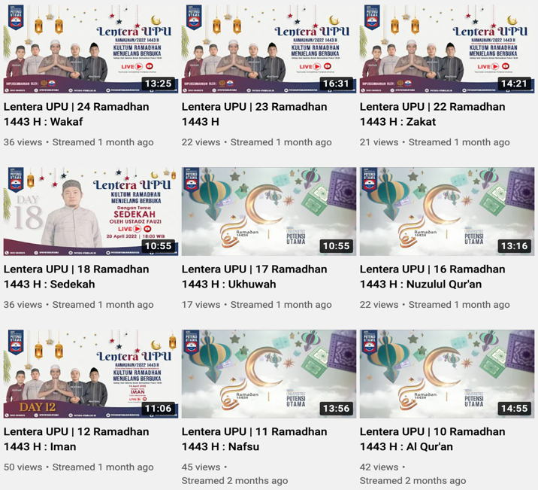

**Gambar 4. Program Lentera UPU Sudah Tayang**

Tahapan akhir yang dilakukan setelah proses diatas dilakukan adalah penyimpanan dokumen. Penyimpanan dokumen dilakukan agar menjadi arsip produksi tim konten kreator Universitas Potensi Utama. Tujuan penyimpanan dokumen tersebut agar ketika dibutuhkan pada suatu waktu data sudah tersedia dengan rapi. Dokumen yang disimpan mulai dari tahapan pra produksi sampai pasca produksi.

**SIMPULAN**

Dalam memproduksi sebuah program acara, tim produksi tentu membutuhkan strategi kreatif. Adanya Strategi kreatif, tentu sebuah program acara yang diproduksi akan dapat berjalan dengan maksimal dan mencapai tujuan yang diharapkan. Adapun strategi kreatif yang digunakan dalam memproduksi program acara Lentera UPU terdiri dari tahapan praproduksi, produksi, dan pascaproduksi.

Praproduksi yang merupakan tahapan persiapan awal, banyak hal yang dilakukan agar persiapan sebelum masuk ke tahap produksi tersusun dengan baik. Setelah itu, proses produksi program acara Lentera UPU masuk pada tahap produksi. Pada tahapan ini, ide awal yang sudah disusun pada saat praproduksi akan diimplementasikan.

Strategi kreatif terakhir yang digunakan pada saat produksi program acara Lentera UPU adalah pascaproduksi. Pascaproduksi merupakan tahapan terakhir yang tidak boleh diabaikan. Pada tahapan ini, hasil produksi akan dikemas dengan sebaik mungkin agar layak tayang secara *live streaming* melalui akun media youtube Universitas Potensi Utama.

**DAFTAR PUSTAKA**

Hadi, D. S., Susanthi, N. L., & Putra, I. M. D. C. (2021). Membangun Kesan Realitas Melalui Dimensi Editing Dalam Film Bergaya Mockumentary “Sepenggal Kisah Bunga.” *Calaccitra*, *01*(2), 10–15. https://jurnal2.isi-dps.ac.id/index.php/calaccitra

Kristanty, S., & Ramadhan, G. A. (2021). *Penerapan Strategi Kreatif Dalam Mempertahankan Program “Buah Hatiku Sayang” di Televisi Republik Indonesia*. *12*(1), 21–33.

Mabruri, A. (2018). *Produksi Program TV Non-Drama Manajemen Produksi dan Penulisan Naskah*. PT. Gramedia Widiasarana Indonesia.

Millerson, G. (2005). *Principles of Advertising & IMC*. The McGraw-Hill Companies, Inc.

Rahmad, C. Y. (2014). Penciptaan Program Televisi “Ekspresi Orang Kampung.” *Acintya*, *6*(1), 1–7.

Suharyanuar, R. R., & Hadi Purnama. (2017). *Proses Produksi Video Channel Youtube #Saaenih-Andhika Wipra (Episode Susu Kental Manis Dijadiin Pomade-Emergency Pomade #4 Jangan Ditiru) Production Process Video Channel Youtube #Saaenih-Andhika Wipra (Episode Susu Kental Manis Dijadiin Pomade-Emergency Pomade #4 Jangan Ditiru*. 3131–3140. www.portalsejarah.com

Tasruddin, R., & Astrid, A. F. (2021). *Efektivitas Industri Media Penyiaran Modern “Podcast” di Era New Media*. *14*(2), 211–230.

Tasruddin, R., Astrid, Af., Alauddin Makassar, U., & Dakwah dan Komunikasi UIN Alauddin Makassar, F. (2021). *Efektivitas Industri Media Penyiaran Modern “Podcast” di Era New Media*. *14*(2).

Wahyuti, T. (2015). *Strategi Kreatif Dan Proses Pembuatan Program Televisi*. *01*(02), 145–159.

Wilman, Sugandi, & Abstrak. (2021). Strategi Produser Program “Acara Anak Indonesia” Di Tvri Kaltim. *EJournal Ilmu Komunikasi*, *9*(4), 2021–2075.

Zettl, H. (2006). *Television Production Handbook* (9th ed.). Thomson Wadsworth.